附件1：

儿科层流病房有座位浴缸采购市场调研要求

一、项目概况

1.项目名称：儿科层流病房有座位浴缸采购

2.项目位置：四川妇幼保健院天府院区（成都市双流区岐黄二路1515号）

二、参数要求

1.浴缸材质：陶瓷材质、有座位

2.淋浴喷头：不锈钢材质，可升降

3.尺寸：长约130cm左右，高60cm左右，宽60cm左右

4.数量：1个

三、参考图

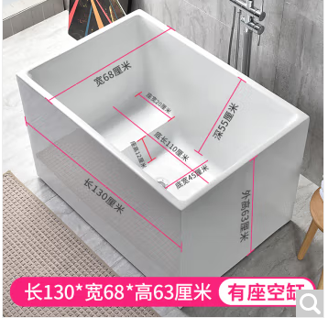

附件2：

品目及报价表

|  |  |  |  |  |  |
| --- | --- | --- | --- | --- | --- |
| 序号 | 名称 | 单位 | 规格 | 单价（元） | 备注 |
|  |  |  |  |  |  |
|  |  |  |  |  |  |

注：1.报价应是最终用户验收合格后的总价，税费、采购文件规定的其它费用。

2.“报价一览表”为多页的，每页均需由法定代表人或授权代表签字并盖投标人印章。

3.“报价一览表”需单独密封。

供应商名称（盖章）：

法定代表人或授权代表（签字）：

日期：